Grile ELTH

Circuite electrice

- Unitatea de măsură pentru capacitatea condensatorului (C):
- F
- V
- C
- $Ω$

Soluție:

- Unitatea de măsură pentru inductivitatea bobinei (L):
- F
- Wb
- H
- T

Soluție:

- Cum conectez trei condensatoare identice având fiecare câte 2nF pentru a obține o capacitate echivalentă de 3nF?
- toate trei înseriate
- toate trei în paralel
- un condensator în paralel cu două înseriate
- un condensator înseriat cu două în paralel
- nicio variantă corectă

Soluție: 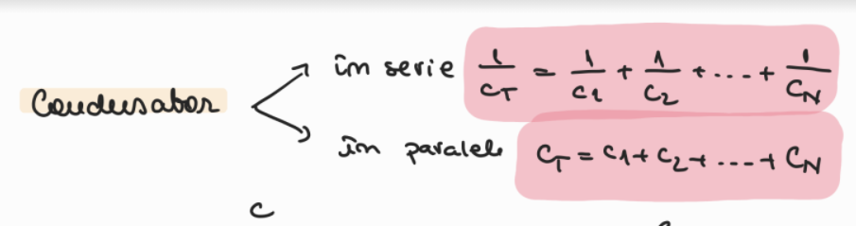
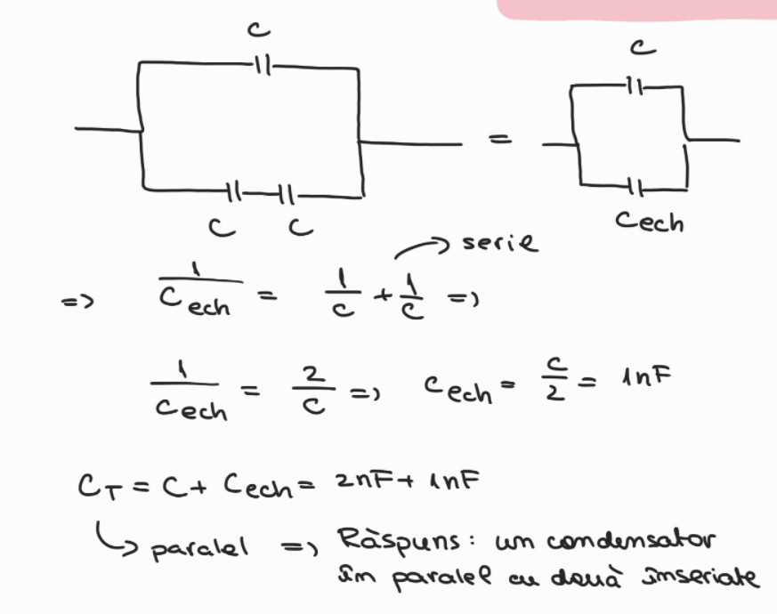

- Aflați valorile curenților I1, I2, I3 din schema alăturată 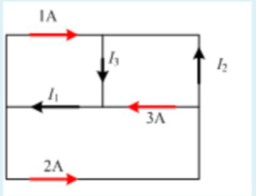
- 3A, -1A, 0A
- Niciun răspuns corect
- 2A, 0A, -3A
- 3A, 1A, 0A
- 1A, -1A, 2A

Soluție:

- Aflați valorile tensiunilor U1, U2, U3 din schema alăturată
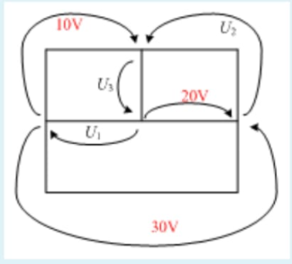
- -10V, -20V, 0V
- 10V, -20V, 0V
- 50V, 60V, 80V
- Niciun răspuns corect
- 40V, -50V, 60V

Teoria câmpului electromagnetic

- Densitatea curentului electric de conducție este o mărime:
- de proces
- locală
- globală
- primitivă
- Niciun răspuns corect

Soluție:
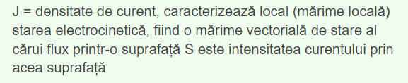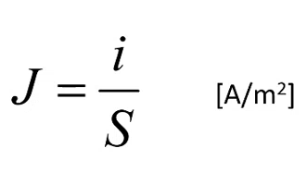
(nu este primitivă, deoarece se obține din alte două mărimi fizice)

- Unitatea de măsură pentru intensitatea câmpului electric (E):
- Vm
- A
- V/m
- C

Soluție:

- caracterizează local câmpul electric și magnetic în corpuri

- Unitatea de măsură pentru fluxul electric ($Ψ$):
- T
- C
- Wb
- C/m^2

Soluție:
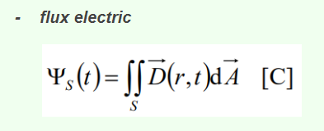

- Unitatea de măsură pentru inducția electromagnetică (B):
- H
- T
- C/m^2
- Vm

Soluție:
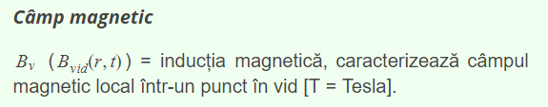

- Conform legii fluxului electric, fluxul electric prin orice suprafață închisă este egal cu:
- sarcina electrică din interiorul suprafeței
- variația curentului prin acea suprafață
- zero
- nicio variantă corectă

Soluție:
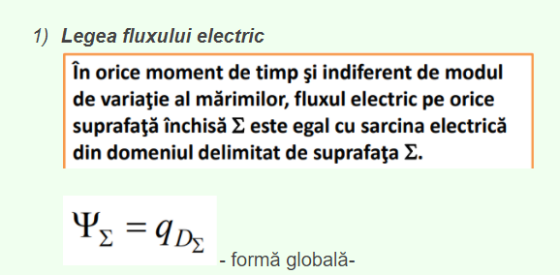

- Conform legii fluxului magnetic, fluxul magnetic prin orice suprafață închisă este egal cu:
- variația fluxului magnetic prin acea suprafață
- sarcina magnetică din interiorul suprafeței
- variația fluxului electric prin acea suprafață
- zero

Soluție:
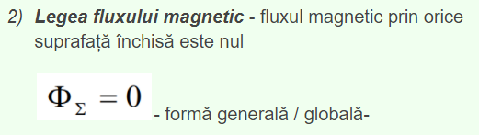

- Conform legii fluxului magnetic, fluxul magnetic prin orice suprafață închisă este egal cu:
- variația fluxului magnetic prin acea suprafață
- sarcina magnetică din interiorul suprafeței
- variația fluxului electric prin acea suprafață
- zero

Soluție:

- O tijă circulară este încărcată cu sarcină negativă în jumătatea superioară și cu sarcină electrică pozitivă în jumătatea inferioară. Care este sensul electric în punctul P? 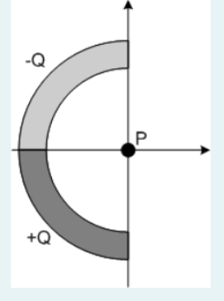
- în jos
- spre dreapta
- în sus
- niciun răspuns corect
- spre stânga

